**附件4：观察量表**

1. **对语文“容·智”课堂改革的评价——语文“容·智”课堂评价表（图11）**

以教研组为主阵地，研制了语文“容·智”课堂评价表，以自评、他评、展评相结合的方式对语文“容·智”课堂的实践和落实进行论证和评价。

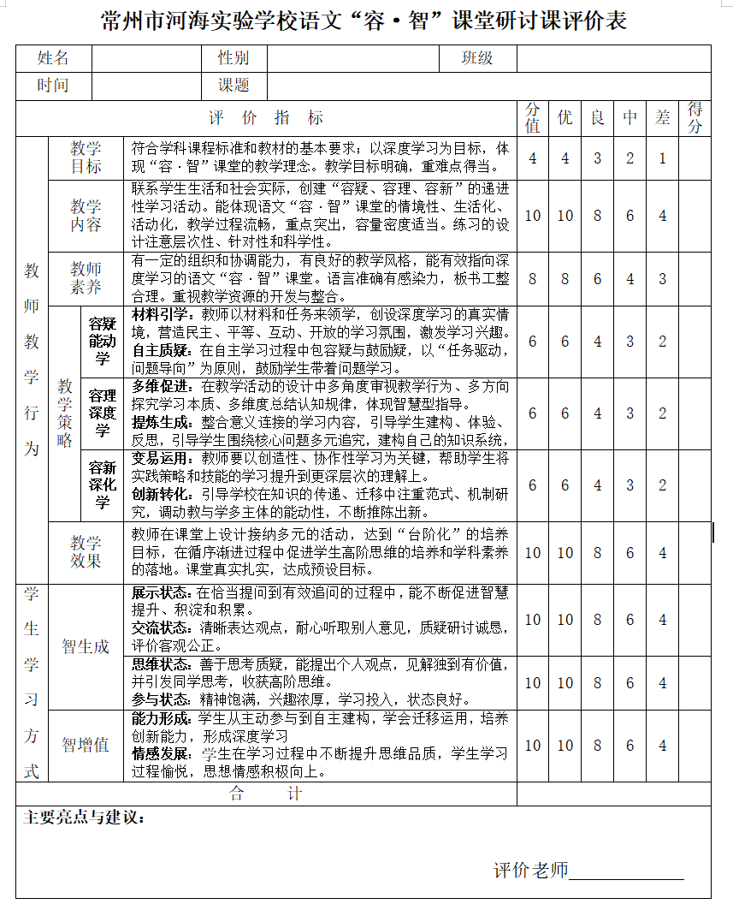

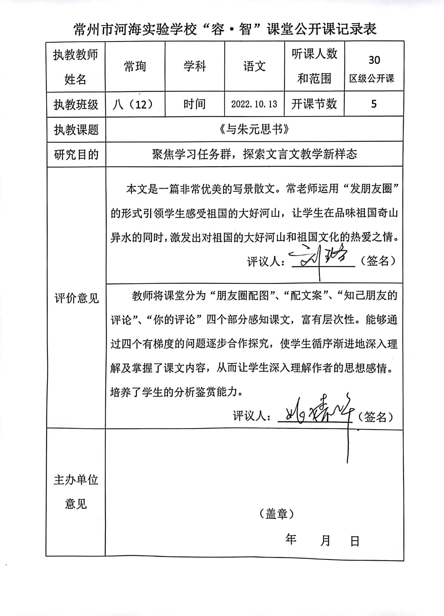

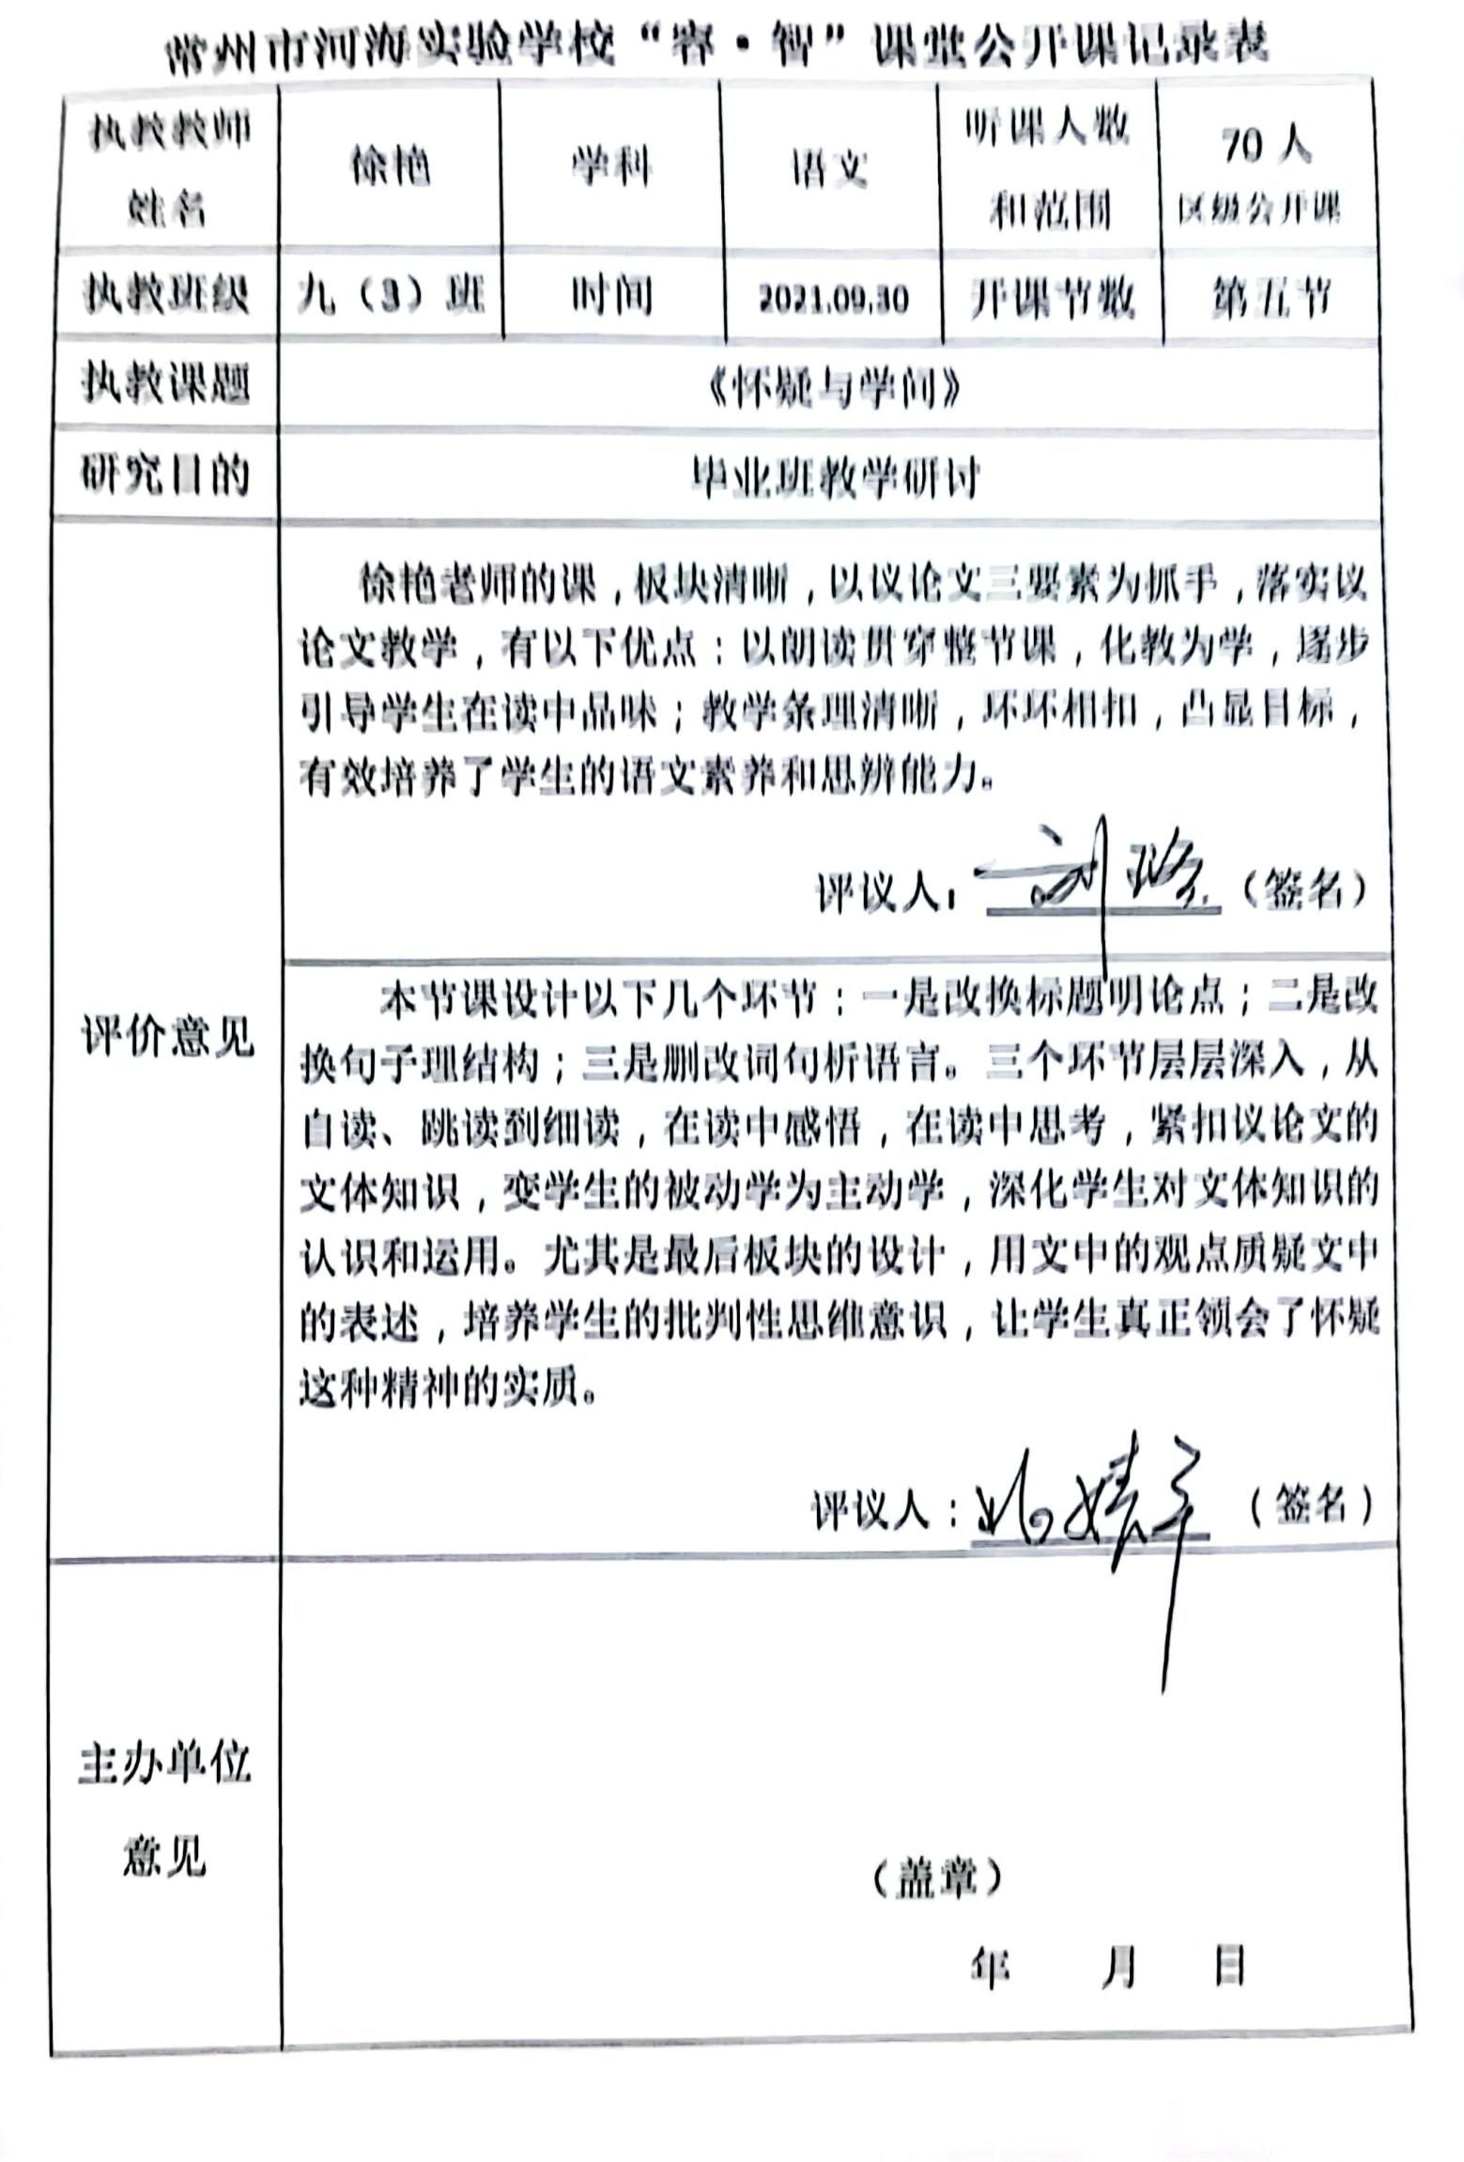

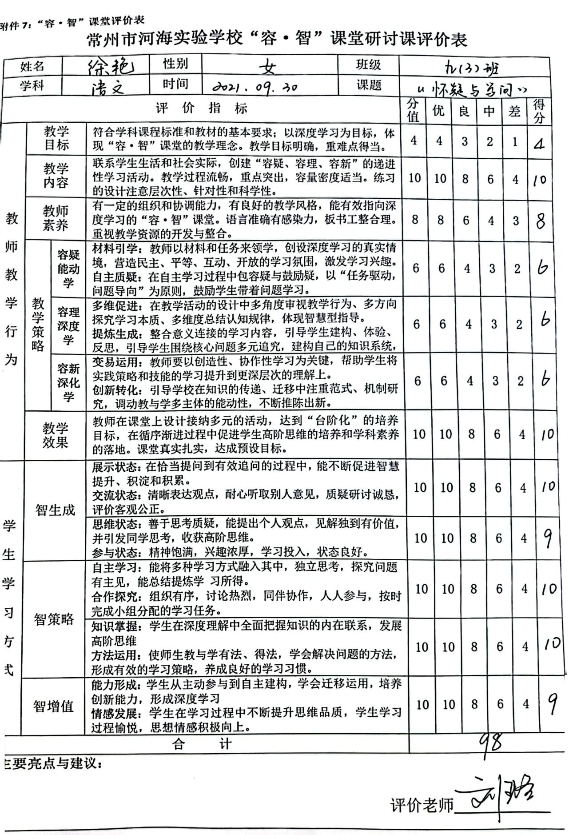

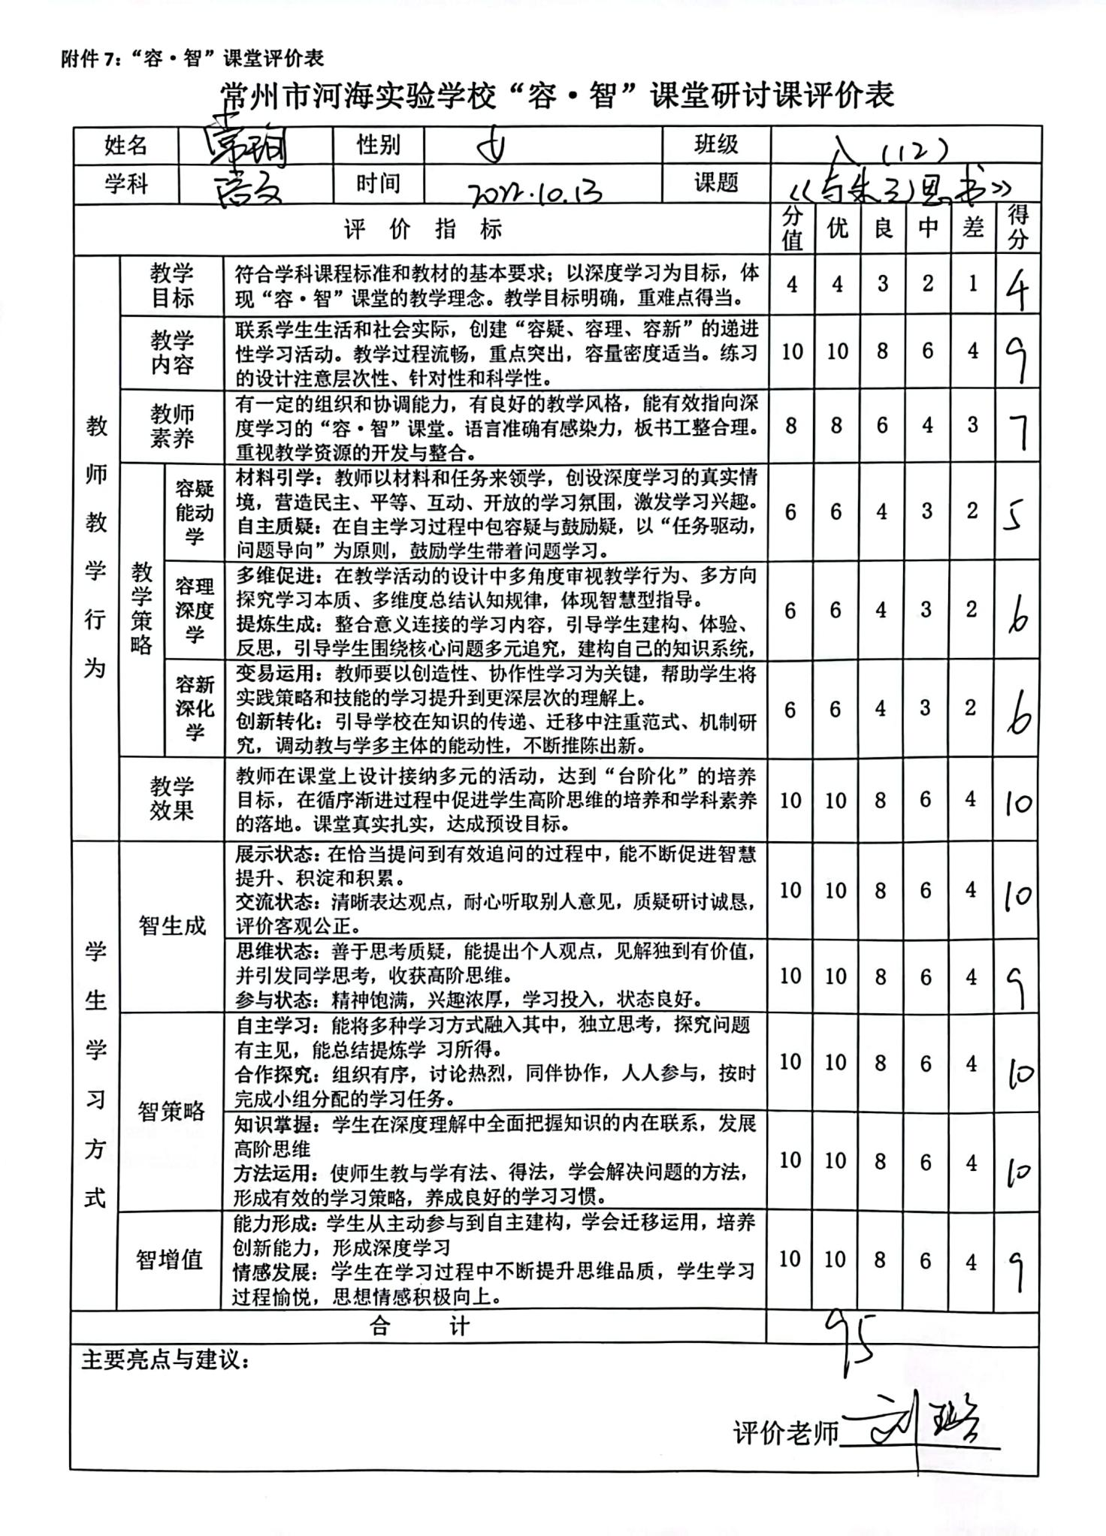

**（2）对教师发展的评价——课堂表现观察量表（图12）**

教师的评价则侧重在教学活动内容的开展，针对活动中教学教学要点、师生互动、有效性提问、创意挖掘等展开研究，通过集体研讨，现场记录，剖析教师在教学中的不足，寻找解决问题的策略。

**语文“容·智”课堂探究 课堂评价表**

观察维度：目标与教师活动

|  |  |  |  |  |  |  |  |
| --- | --- | --- | --- | --- | --- | --- | --- |
| 相关教学活动 | 与教学目标的关系(A高度相关，B基本相关，C无关 | 指导的有效性（A有效，B低效，C无效，D负效 | | | | 教师如何处理生成的问题 | 教学设计的调整 |
| 提问 | 讲解 | 指导 | 板书 |
|  |  |  |  |  |  |  |  |
|  |  |  |  |  |  |  |  |
|  |  |  |  |  |  |  |  |
|  |  |  |  |  |  |  |  |
|  |  |  |  |  |  |  |  |
|  |  |  |  |  |  |  |  |
|  |  |  |  |  |  |  |  |
|  |  |  |  |  |  |  |  |
|  |  |  |  |  |  |  |  |
|  |  |  |  |  |  |  |  |
|  |  |  |  |  |  |  |  |
|  |  |  |  |  |  |  |  |
|  |  |  |  |  |  |  |  |
|  |  |  |  |  |  |  |  |
|  |  |  |  |  |  |  |  |

**语文“容·智”课堂探究 课堂评价表**

观察维度：活动时间分配

|  |  |  |  |  |  |
| --- | --- | --- | --- | --- | --- |
| 行为类别 | | 内容与时间 | | | 百分比 |
| 内容 | | 时间（分钟） |
| 教学环节（活动）的构成 | 活动一 |  | |  |  |
| 活动二 |  | |  |  |
| 活动三 |  | |  |  |
| 活动四 |  | |  |  |
| 活动五 |  | |  |  |
| 哪些活动证明该教学设计有特色 | 活动 |  | |  |  |
| 活动 |  | |  |  |
| 活动 |  | |  |  |
| 教师讲解时间 | | |  | |  |
| 学生活动准备时间 | | |  | |  |
| 学生自习时间 | | |  | |  |
| 学生合作时间（小组讨论等） | | |  | |  |
| 师生互动时间 | | |  | |  |
| 非教学时间 | | |  | |  |

**语文“容·智”课堂探究 课堂评价表**

观察维度：学生学习之一：倾听、自主、合作学习

|  |  |  |  |
| --- | --- | --- | --- |
| 视角 | | 观察点 | 观察结果 |
| 倾听 | | 倾听时间（老师和同学的讲解发言） |  |
| 倾听时的辅助行为（记笔记、查阅、回应等） |  |
| 人次数 |  |
| 自主 | | 自主学习时间 |  |
| 自主学习形式（探究、记笔记、阅读、思考、练习等） |  |
| 人次数 |  |
| 合作 | 小组交流 | 交流时间 |  |
| 交流辅助行为（探究、记笔记、阅读、思考、练习等） |  |
| 人次数 |  |
| 交流状态、习惯 |  |
| 效果 |  |
| 全班交流 | 交流时间 |  |
| 交流辅助行为（探究、记笔记、阅读、思考、练习等） |  |
| 人次数 |  |
| 交流状态、习惯 |  |
| 效果 |  |
| 精彩的交流 | 交流时间 |  |
| 交流内容 |  |
| 人次数 |  |

**语文“容·智”课堂探究 课堂评价表**

观察维度：学生的错误回答与教师处理

|  |  |  |  |
| --- | --- | --- | --- |
| 教师对学生错误后的反应分类 | | 典型行为记录 | 频次 |
| 学生的错误回答 | 1、知识性错误 |  |  |
| 2、表达性错误 |  |  |
| 3、不合理的错误（引起学生哄笑） |  |  |
| 4、思考不全面 |  |  |
| 5、教师无法判断对错 |  |  |
| 6、未把握问题的指向 |  |  |
| 教师的态度 | 1、赞许（如虽然错误但有想法的情况） |  |  |
| 2、接纳（微笑，偏肯定语气） |  |  |
| 3、中性（指令） |  |  |
| 4、尴尬（不知所措） |  |  |
| 5、气愤 |  |  |
| 教师的处理 | 1、鼓励 |  |  |
| 2、引导 |  |  |
| 3、换其他学生回答 |  |  |
| 4、教师自己指正 |  |  |
| 5、进行解释和说明 |  |  |
| 6、由学生评价 |  |  |
| 7、由同伴补充完整 |  |  |
| 8、忽视或视而不见 |  |  |

**语文“容·智”课堂探究 课堂评价表**

观察维度：学生的学习之二：学生的提问

|  |  |  |  |  |  |  |  |  |
| --- | --- | --- | --- | --- | --- | --- | --- | --- |
| 环节 | 学生提问 | | | | | | 反映情况 | |
|  | 问题表述 | 提问者 | 提问方式 | 表达清晰度 | 问题与目标关联度 | 问题认知层次 | 学生反应 | 教室处理 |
| 1 |  |  |  |  |  |  |  |  |
| 2 |  |  |  |  |  |  |  |  |
| 3 |  |  |  |  |  |  |  |  |
| 4 |  |  |  |  |  |  |  |  |
| 5 |  |  |  |  |  |  |  |  |
| 6 |  |  |  |  |  |  |  |  |
| 7 |  |  |  |  |  |  |  |  |
| 8 |  |  |  |  |  |  |  |  |
| 9 |  |  |  |  |  |  |  |  |
| 10 |  |  |  |  |  |  |  |  |
| 11 |  |  |  |  |  |  |  |  |
| 12 |  |  |  |  |  |  |  |  |
| 13 |  |  |  |  |  |  |  |  |
| 14 |  |  |  |  |  |  |  |  |
| 15 |  |  |  |  |  |  |  |  |
| 16 |  |  |  |  |  |  |  |  |
| 17 |  |  |  |  |  |  |  |  |

**语文“容·智”课堂探究 课堂评价表**

观察维度：学生的学习之三：学生参与的广度

|  |  |  |  |  |  |  |  |  |  |  |  |
| --- | --- | --- | --- | --- | --- | --- | --- | --- | --- | --- | --- |
| 活动主题 | 活动方式（提问或回答或展示） | 活动时间 | 学生参与广度 | | | | | | | | |
| 座次表 | | | | | | | | |
|  |  |  |  |  |  |  |  |  |  |  |  |
|  |  |  |  |  |  |  |  |  |  |  |  |
|  |  |  |  |  |  |  |  |  |  |  |  |
|  |  |  |  |  |  |  |  |  |  |  |  |
|  |  |  |  |  |  |  |  |  |  |  |  |
|  |  |  |  |  |  |  |  |  |  |  |  |
|  |  |  |  |  |  |  |  |  |  |  |  |
|  |  |  |  |  |  |  |  |  |  |  |  |

**语文“容·智”课堂探究 课堂评价表**

观察维度：学生的学习之三：学生参与的广度

|  |  |  |  |  |  |  |  |  |  |  |  |
| --- | --- | --- | --- | --- | --- | --- | --- | --- | --- | --- | --- |
| 活动主题 | 活动方式（提问或回答或展示） | 活动时间 | 学生参与广度 | | | | | | | | |
| 座次表 | | | | | | | | |
|  |  |  |  |  |  |  |  |  |  |  |  |
|  |  |  |  |  |  |  |  |  |  |  |  |
|  |  |  |  |  |  |  |  |  |  |  |  |
|  |  |  |  |  |  |  |  |  |  |  |  |
|  |  |  |  |  |  |  |  |  |  |  |  |
|  |  |  |  |  |  |  |  |  |  |  |  |
|  |  |  |  |  |  |  |  |  |  |  |  |
|  |  |  |  |  |  |  |  |  |  |  |  |

**课堂学习状态观察表**

观察维度：学生回答及教师应答 观察者： 时间：

|  |  |  |  |  |  |  |  |  |  |  |  |  |  |  |  |  |  |  |  |
| --- | --- | --- | --- | --- | --- | --- | --- | --- | --- | --- | --- | --- | --- | --- | --- | --- | --- | --- | --- |
| 序号 | 姓名 | 学生的回答 | | | | 教师的评价 | | | | | 教师的反馈 | | | | | | | | |
| + | +  — | — | 0 | +  + | + | 0 | — | —  — | 提供答案 | 进行解释 | 问其他人 | 其他问法 | 重复提问 | 提供线索 | 新的问题 | 提供资源 | 组织比较 |
| 1 |  |  |  |  |  |  |  |  |  |  |  |  |  |  |  |  |  |  |  |
| 2 |  |  |  |  |  |  |  |  |  |  |  |  |  |  |  |  |  |  |  |
| 3 |  |  |  |  |  |  |  |  |  |  |  |  |  |  |  |  |  |  |  |
| 4 |  |  |  |  |  |  |  |  |  |  |  |  |  |  |  |  |  |  |  |
| 5 |  |  |  |  |  |  |  |  |  |  |  |  |  |  |  |  |  |  |  |
| 6 |  |  |  |  |  |  |  |  |  |  |  |  |  |  |  |  |  |  |  |
| 7 |  |  |  |  |  |  |  |  |  |  |  |  |  |  |  |  |  |  |  |
| 8 |  |  |  |  |  |  |  |  |  |  |  |  |  |  |  |  |  |  |  |
| 9 |  |  |  |  |  |  |  |  |  |  |  |  |  |  |  |  |  |  |  |
| 10 |  |  |  |  |  |  |  |  |  |  |  |  |  |  |  |  |  |  |  |
| 11 |  |  |  |  |  |  |  |  |  |  |  |  |  |  |  |  |  |  |  |
| 12 |  |  |  |  |  |  |  |  |  |  |  |  |  |  |  |  |  |  |  |
| 13 |  |  |  |  |  |  |  |  |  |  |  |  |  |  |  |  |  |  |  |
| 14 |  |  |  |  |  |  |  |  |  |  |  |  |  |  |  |  |  |  |  |
| 15 |  |  |  |  |  |  |  |  |  |  |  |  |  |  |  |  |  |  |  |
| 16 |  |  |  |  |  |  |  |  |  |  |  |  |  |  |  |  |  |  |  |
| 17 |  |  |  |  |  |  |  |  |  |  |  |  |  |  |  |  |  |  |  |
| 18 |  |  |  |  |  |  |  |  |  |  |  |  |  |  |  |  |  |  |  |
| 19 |  |  |  |  |  |  |  |  |  |  |  |  |  |  |  |  |  |  |  |
| 20 |  |  |  |  |  |  |  |  |  |  |  |  |  |  |  |  |  |  |  |
| 21 |  |  |  |  |  |  |  |  |  |  |  |  |  |  |  |  |  |  |  |
| 22 |  |  |  |  |  |  |  |  |  |  |  |  |  |  |  |  |  |  |  |
| 23 |  |  |  |  |  |  |  |  |  |  |  |  |  |  |  |  |  |  |  |
| 24 |  |  |  |  |  |  |  |  |  |  |  |  |  |  |  |  |  |  |  |
| 25 |  |  |  |  |  |  |  |  |  |  |  |  |  |  |  |  |  |  |  |
| 26 |  |  |  |  |  |  |  |  |  |  |  |  |  |  |  |  |  |  |  |
| 27 |  |  |  |  |  |  |  |  |  |  |  |  |  |  |  |  |  |  |  |
|  |  | 总分 |  |  |  |  |  |  |  |  |  |  |  |  |  |  |  |  |  |

注明：1.在“学生的回答”栏目中，“+”代表正确，“+—”代表部分正确，“—”代表错误，“0”代表没有回答。2.在“教师的回答”栏目中，“++”代表赞扬，“+”代表肯定，“0”代表没有反应，“—”代表否定，“——”代表批评。3.在“教师的反馈”栏目中，“√”代表有效，“×”代表负效，“0”代表无效。

**课堂学习状态观察表**

观察维度：学生倾听、自主、合作学习 观察者： 时间：

|  |  |  |  |
| --- | --- | --- | --- |
| 视角 | | 观察点 | 观察结果 |
| 倾听 | | 倾听时间（老师和同学的讲解发言） |  |
| 倾听时的辅助行为（记笔记、查阅、回应等） |  |
| 自主 | | 自主学习时间 |  |
| 自主学习形式（探究、记笔记、阅读、思考、练习等） |  |
| 合作 | 小组交流 | 交流时间 |  |
| 交流辅助行为（探究、记笔记、阅读、思考、练习等） |  |
| 交流状态、习惯 |  |
| 效果 |  |
| 全班交流 | 交流时间 |  |
| 交流辅助行为（探究、记笔记、阅读、思考、练习等） |  |
| 交流状态、习惯 |  |
| 效果 |  |
| 精彩的交流 | 交流时间 |  |
| 交流内容 |  |
| 人次数 |  |

**课堂学习状态观察表**

观察维度：学生的错误回答与教师处理 观察者： 时间：

|  |  |  |  |  |  |
| --- | --- | --- | --- | --- | --- |
| 教师对学生错误后的反应分类 | | 典型行为记录 | 频次 | 教师态度 | 教师态处理 |
| 学生的错误回答 | 1.知识性错误 |  |  |  |  |
| 2.表达性错误 |  |  |  |  |
| 3.不合理的错误（引起学生哄笑） |  |  |  |  |
| 4.思考不全面 |  |  |  |  |
| 5.教师无法判断对错 |  |  |  |  |
| 6.未把握问题的指向 |  |  |  |  |

**注明：**1.教师态度包含：a赞许（如虽然错误但有想法的情况），b接纳（微笑，偏肯定语气）

c中性（指令），d尴尬（不知所措），e气愤；

2.教师的处理包含：A鼓励，B引导，C换其他学生回答，D教师自己指正，E进行解释和说明，F由学生评价，D由同伴补充完整，H忽视或视而不见。

**课堂学习状态观察表**

观察维度：课堂关键事件与教师反应 观察者： 时间：

|  |  |  |
| --- | --- | --- |
| 事件 | | 教师反应 |
| 猝不及防的事件 |  |  |
|  |  |
|  |  |
| 与  学情估测差异  事件 |  |  |
|  |  |
|  |  |
| 学习不充分或困难事件 |  |  |
|  |  |
|  |  |

**课堂学习状态观察表**

观察维度：学生的提问 观察者： 时间：

|  |  |  |  |  |  |  |
| --- | --- | --- | --- | --- | --- | --- |
| 环节 | 学生提问 | | | | 反映情况 | |
|  | 问题表述 | 提问者 | 问题与目标关联度 | 问题认知层次 | 学生反应 | 教师处理 |
| 1 |  |  |  |  |  |  |
| 2 |  |  |  |  |  |  |
| 3 |  |  |  |  |  |  |
| 4 |  |  |  |  |  |  |
| 5 |  |  |  |  |  |  |
| 6 |  |  |  |  |  |  |
| 7 |  |  |  |  |  |  |
| 8 |  |  |  |  |  |  |
| 9 |  |  |  |  |  |  |
| 10 |  |  |  |  |  |  |
| 11 |  |  |  |  |  |  |
| 12 |  |  |  |  |  |  |
| 13 |  |  |  |  |  |  |
| 14 |  |  |  |  |  |  |
| 15 |  |  |  |  |  |  |
| 16 |  |  |  |  |  |  |
| 17 |  |  |  |  |  |  |

**课堂学习状态观察表**

观察维度：学生参与的广度 观察者： 时间：

|  |  |  |  |  |  |  |  |  |  |  |  |
| --- | --- | --- | --- | --- | --- | --- | --- | --- | --- | --- | --- |
| 活动主题 | 活动方式 | 活动时间 | 学生参与广度 | | | | | | | | |
| 座位表 | | | | | | | | |
| 第一组 | | 第二组 | | | 第三组 | | 第四组 | |
|  |  |  |  |  |  |  |  | |  |  |  |
|  |  |  |  |  |  |  |  | |  |  |  |
|  |  |  |  |  |  |  |  | |  |  |  |
|  |  |  |  |  |  |  |  | |  |  |  |
|  |  |  |  |  |  |  |  | |  |  |  |
|  |  |  |  |  |  |  |  | |  |  |  |
|  |  |  |  |  |  |  |  | |  |  |  |
|  |  |  |  |  |  |  |  | |  |  |  |

注明：活动方式主要指提问、回答、展示等。A代表提问，B代表回答，C代表展示。

**课堂学习状态观察表**

观察维度：轶事记录 观察者： 时间：

|  |
| --- |
| **事实实录：**  **事件解释：** |

**图12：语文“容·智”课堂课堂表现观察量表（示例）**

**（3）对学生发展的评价——形成“评价记录卡”**

学生的评价侧重过程性评价，突出多维度评价，坚持多元化评价，形成《语文“容·智”课堂评价手册》、自我评价记录卡和同伴评价记录卡（图13），学生自选喜欢的课堂，将自己参与、体验、总结的全过程都在手册上记录，形成语文“容·智”课堂成长档案。

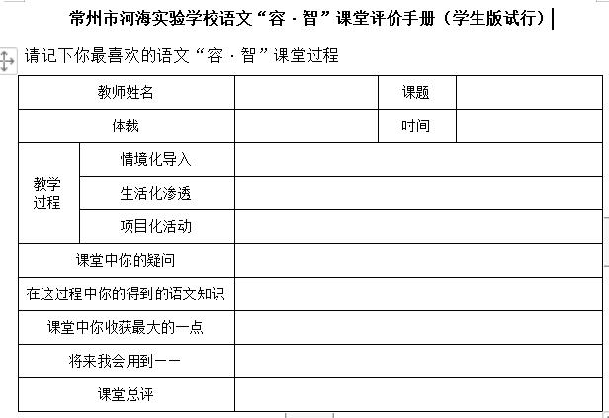

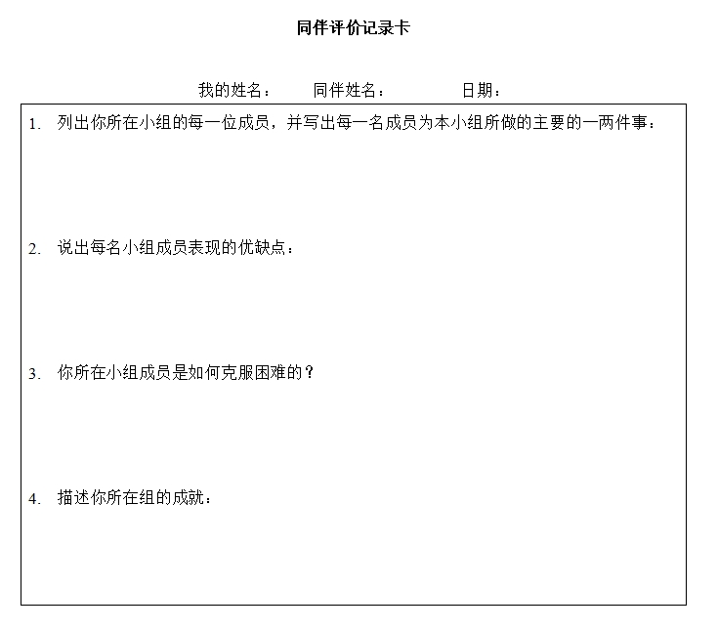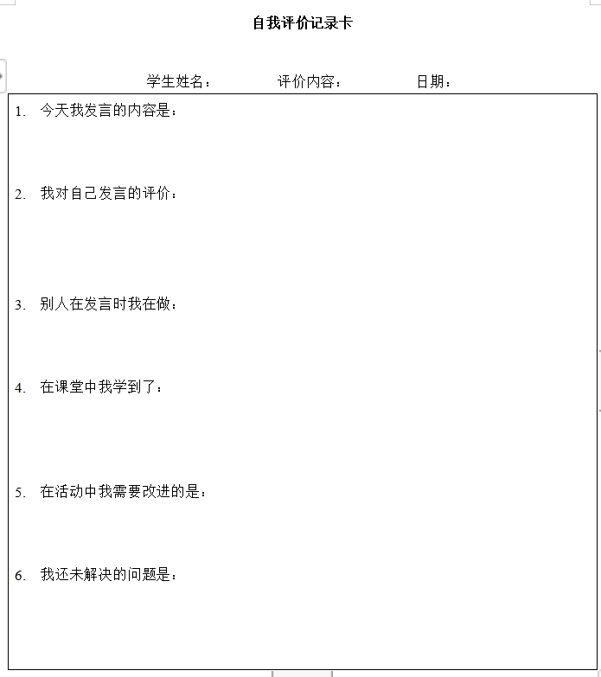

**图13：语文“容·智”课堂课堂学生评价手册和评价记录表**